Popis cviku | UVOLŇOVACÍ CVIKY HORNÍCH KONČETIN | Účel cviku
- stoj rozkročný  - připažit  - kroužení ramen vpřed/vzad  - střídavě levou vpřed/vzad, pravou vzad/vpřed | 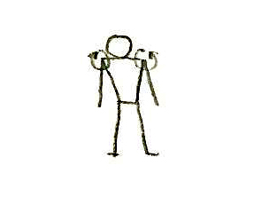 | - protažení ramen, kloubů a svalů ramenního pletence i svalů zádových
- stoj rozkročný  - levá/pravá vzpažit  - zapažmo-připažit  -pravá/levá zapažmo  - kmitání | 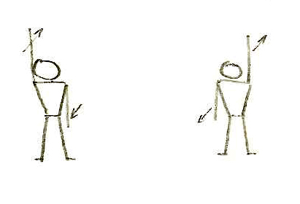 | - protažení ramenního kloubu, svalů ramenního pletence i svalů zádových
- stoj mírně rozkročný-upažit skrčmo-kmitání vzad-upažit-kmitání vzad | 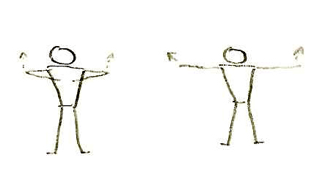 | - protažení ramenního kloubu, posílení svalů zádových a svalů ramenního pletence a svalů mezilopatkových
- stoj rozkročný-pravá skrčmo vzad, pravá x levá připažit skrčmo vzad  - ruce spojit | 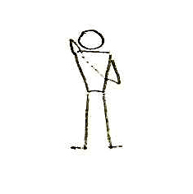 | - protažení ramenního kloubu, posílení svalů zádových a svalů ramenního pletence a svalů mezilopatkových
- vzpažit pokrčmo  - čelní kruhy předloktí | 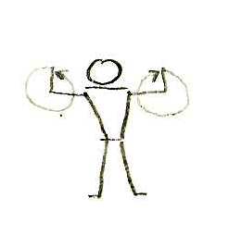 | - protažení ramenního kloubu, posílení svalů zádových a svalů ramenního pletence a svalů mezilopatkových
- vzpažit zapažmo  - kmitání oběma rukama současně nebo střídavě | 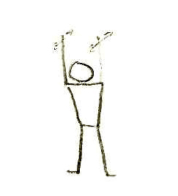 | - protažení ramenního kloubu, posílení svalů zádových a svalů ramenního pletence a svalů mezilopatkových

